擦亮眼握紧钱，远离非法集资
——致全市人民的一封信
广大市民朋友们：
您们好！临近年关，大伙儿都辛苦忙碌了一年，攒下了不少钱，有人打算购物逛街来犒劳自己，也有人会加紧投资的步伐，打算用钱“生”钱。然而，人们的理财需求旺盛也为非法集资活动提供了机会。近年来，不法分子在非法集资上的花样不断翻新、骗术持续升级，在模式上，除使用常见的“股权投资”、“委托理财”、“养老保健”名目外，打着“委托种养殖”、“融资租赁”等新兴旗号的集资手法也盯上了市民的钱包。

春节即将来临，为营造安全祥和的节日环境，江阴市处非办提醒广大市民：切实增强法律意识、风险意识和自我保护意识，自觉远离非法集资。那么，面对市面上各种纷繁复杂的理财产品，怎样才能防止陷入非法集资陷阱呢？

首先要树立正确的投资理财观念。理财是一个长期过程，需要时间和耐心，不可能一夜暴富；要根据自己的实际情况及风险承受能力选择理财品种，不要随波逐流；要树立风险意识，投资是有风险的；要禁受住过高投资回报率的诱惑，任何投资回报率过高的项目都是值得怀疑的。
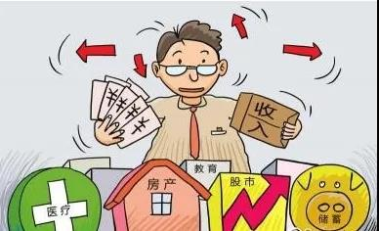

其次要选择正规的产品销售机构和产品种类。购买理财产品的传统渠道主要有银行、保险公司、证券公司、期货公司、基金公司，近年来也衍生出一些第三方理财机构等新兴渠道，但他们发售理财产品必须要经国家或地方金融监管部门批准，未经批准发售理财产品一律为非法行为。

最后要擦亮眼睛认清风险。目前江阴理财市场上存在着较多打着理财旗号的中介机构，有些机构假借企业管理咨询、社会经济咨询等经营范围实际开展投资理财业务，有些机构借用总公司的基金牌照开展基金销售业务，但江阴分公司不具备从事基金销售的金融业务资质，投资者的投资合同均与总公司签订，投资资金也直接与总公司发生往来，一旦发生兑付风险，相关投资资金将难以追回。
请广大市民朋友们在投资理财时一定要认真识别，端正心态，理性思考和分析，要懂得“天上不会掉馅饼”、“世上没有免费的午餐”的道理，多问问“凭什么能有这么高的利息”、“这么高的利息能持续多久”。坚决抵制诱惑，珍惜一生血汗，提高警惕，防止上当受骗，远离非法集资，过一个祥和圆满的新年！

江阴市防范和处置非法集资工作领导小组办公室
2021年1月

